Собянин: Бюджетные доходы от продажи патентов мигрантам выросли в 4 раза
11.08.2015
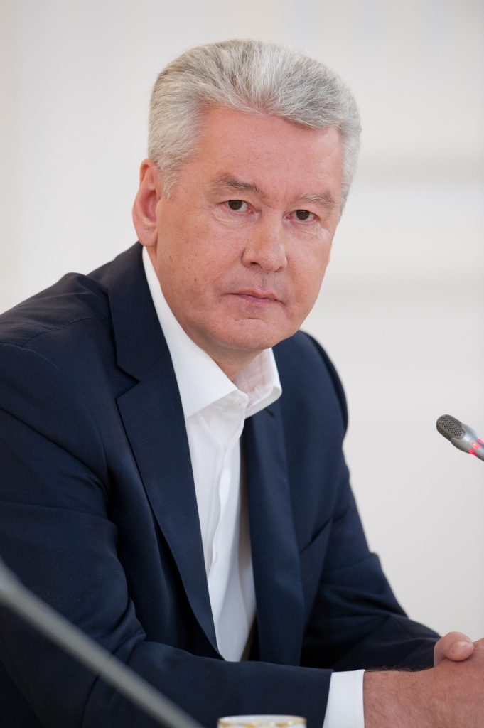
На очередном заседании президиума правительства Москвы 11 августа 2015 года мэр города Сергей Собянин сообщил, что в бюджет города Москвы с начала текущего года поступило в четыре раза больше средств от продажи патентов мигрантам, чем за аналогичный период предыдущего года.
«С 1 января текущего года действует новый закон о миграционной политике. Закон позволил в четыре раза увеличить объем платежей в бюджет Москвы от налогов мигрантов», - рассказал на заседании Сергей Собянин.
Так же на заседании Сергей Собянин, поручил ужесточить контроль за нелегальными мигрантами. «Сервисы все сделаны, понятно, как получить патент, но далеко не все его еще получили. Большое количество мигрантов, которые не прошли эту процедуру. Я считаю, что пришло время ужесточить контроль за нелегальным пребыванием мигрантов в городе, я прошу включиться полицейские силы», - подчеркнул мэр Москвы.
В январе этого года вступил в силу закон, в соответствии с которым установлена стоимость патентов на осуществление трудовой деятельности для мигрантов составляющая четыре тысячи рублей ежемесячно. В результате, мигранты, после внесения изменений в столичное законодательство с 2015 года, платят в бюджет в 6,5 раз больше за патенты на осуществление трудовой деятельности.
Стоит отметить, что в январе 2015 года Правительство Москвы открыло Многофункциональный миграционный центр (ММЦ), расположенной в Новой Москве в деревне Сахарово. Многофункциональный миграционный центр расположен в 50 километрах от Московской кольцевой автодороги на территории бывшей воинской части, в удалении от крупных населённых пунктов и общественных объектов. Центр оказывает услуги по оформлению патентов на право работы в Москве для мигрантов из безвизовых стран СНГ: Узбекистана, Таджикистана, Украины, Молдавии и др.
В связи с открытием ММЦ Отдел внешней трудовой миграции на ул. Корнейчука в жилой зоне Бибирево, который создавал некомфортную обстановку для проживающих рядом москвичей был закрыт, так же была прекращена работа центра тестирования находящегося в Царицыно.
Функционирует центр круглосуточно без выходных, очереди отсутствуют. Пропускная способность ММЦ составляет 6 тысяч человек в сутки в зоне прима документов. В настоящее время средняя загрузка составляет полторы тысячи заявителей в сутки.
Для мигрантов центром предоставляются различные услуги:
медицинский осмотр;
тестирование по русскому языку, истории и основам законодательства Российской Федерации;
перевод и нотариальное удостоверение документов;
услуги по заполнению документов, необходимых для получения патента;
формирование пакета документов в электронном виде;
получение квитанции для оплаты авансового платежа по налогу на доходы физических лиц;
фотоуслуги;
прохождение дактилоскопической регистрации;
получение полиса добровольного медицинского страхования;
постановка на налоговый учет;
постановка на миграционный учет;
По результатам прохождения всех необходимых процедур формируется заявление иностранного гражданина на получение патента, и в случае его одобрения мигранту выдаётся патент на право осуществления трудовой деятельности на территории города Москвы.
На сегодняшний день в ММЦ выдал мигрантам 297 537 патентов на право работы в столице. Доходы бюджета города Москвы от продажи патентов с начала 2015г. составили 4,7 миллиарда рублей. В настоящее время бюджет Москвы ежемесячно получает от продажи патентов в 4 раза больше средств, чем в предшествующем году, таким образом, начиная с 2015 г. доходы от продажи патентов компенсируют бюджетные расходы на оказание мигрантам различных социальных услуг.

Адрес страницы: http://alekseevsky.mos.ru/presscenter/news/detail/2065842.html
Управа Алексеевского района города Москвы

